СОГЛАСОВАНО  Заместитель руководителя  КАЗНАЧЕЙСТВА РОССИИ |  |  | УТВЕРЖДАЮ  Руководитель  УФК ПО АЛТАЙСКОМУ КРАЮ
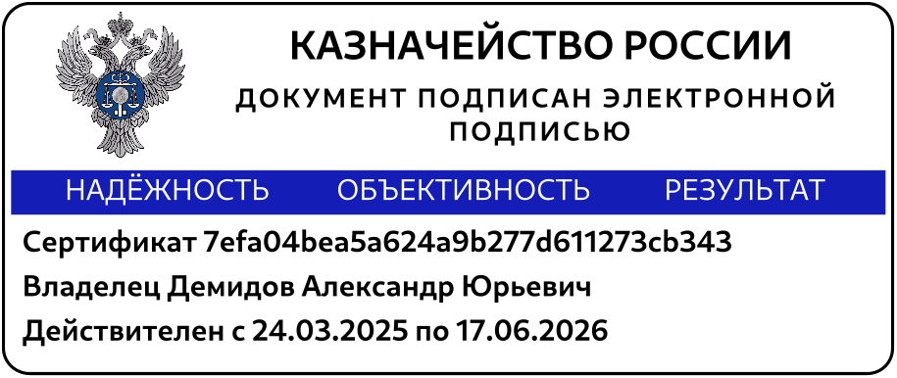 | А.Ю. Демидов |  | 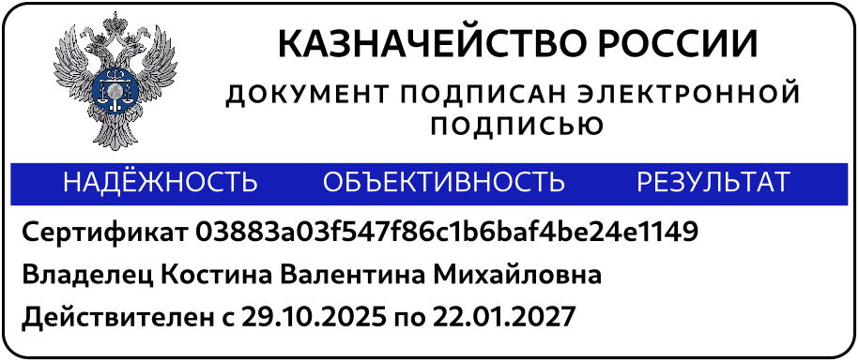 | В.М. Костина
8 апреля 2026 г. |  |  | 3 апреля 2026 г.

Изменение № 1 в График
проведения УПРАВЛЕНИЕМ ФЕДЕРАЛЬНОГО КАЗНАЧЕЙСТВА ПО АЛТАЙСКОМУ КРАЮ анализа исполнения бюджетных полномочий органов государственного (муниципального) финансового контроля, являющихся исполнительными органами субъектов Российской Федерации (органами местных администраций), на 2026 год

1. Пункт № 7 изложить в следующей редакции:
7 | КОМИТЕТ ПО ФИНАНСАМ, НАЛОГОВОЙ И КРЕДИТНОЙ ПОЛИТИКЕ АДМИНИСТРАЦИИ МУНИЦИПАЛЬНОГО ОКРУГА ЗОНАЛЬНЫЙ РАЙОН АЛТАЙСКОГО КРАЯ | с 05.2026 по 06.2026 | с 01.2025 по 03.2026

2. Пункт № 9 изложить в следующей редакции:
 | 9 | КОМИТЕТ ПО ФИНАНСАМ, НАЛОГОВОЙ И КРЕДИТНОЙ ПОЛИТИКЕ АДМИНИСТРАЦИИ МУНИЦИПАЛЬНОГО ОКРУГА КУЛУНДИНСКИЙ РАЙОН АЛТАЙСКОГО КРАЯ |  | с 07.2026 по 08.2026 |  | с 01.2025 по 06.2026
Начальник отдела внутреннего контроля и аудита |  |  | 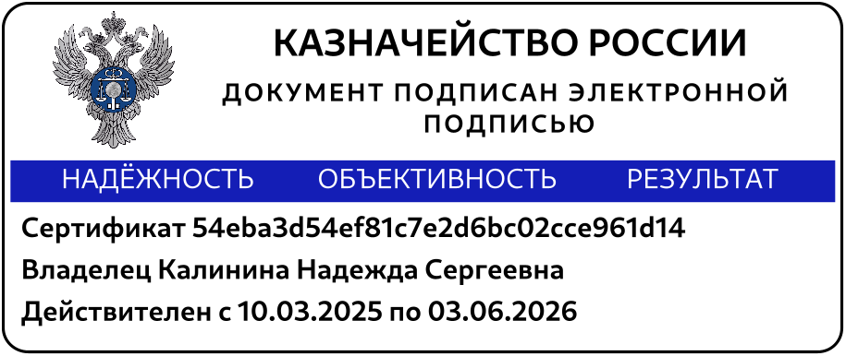 |  | Н.С. Калинина

